АКТ ОПИСАНИЯ ЛОШАДИ
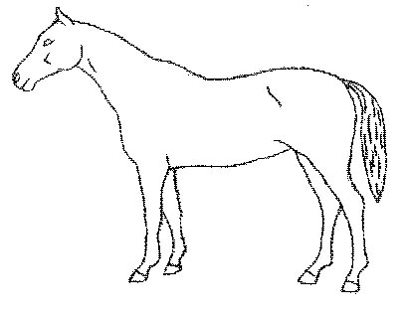
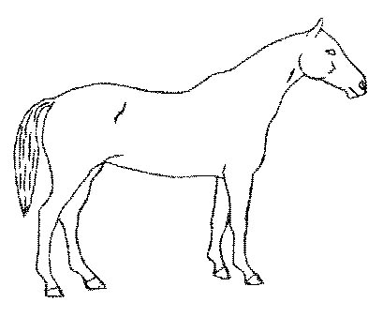

Левая сторона
Правая сторона

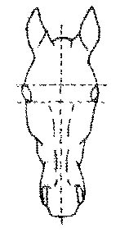
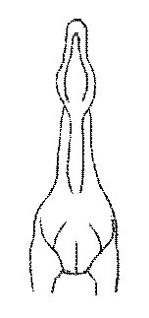
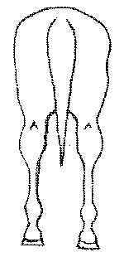
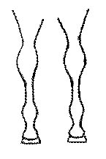
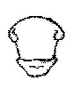

нос

передние
(вид сзади)
задние
(вид сзади)

левая правая
голова и шея
(вид спереди)
левая правая

Кличка |  |  | Чип, №
Масть | Пол | Дата рождения | Отец | Мать
 |  | ____/____/_______
Место рождения

Голова

Шея
НОГИ | Левая передняя
НОГИ | Правая передняя
НОГИ | Левая задняя
НОГИ | Правая задняя
Корпус
Шрам, рубцы

Дата идентификации | ____/____/_______  М.П. | __________ / ____________________________/  (подпись) (вет.врач)
Адрес идентификации: | ____________________________________________________________

заполняется ветеринарным врачом, заверяется печатью ветеринарного врача

